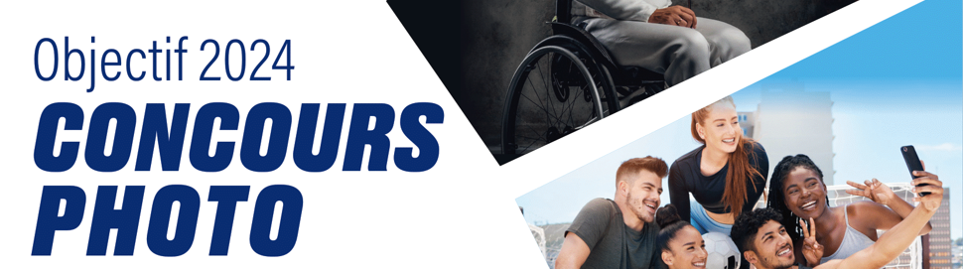
FICHE PEDAGOGIQUE
à renvoyer avant le 20 avril 2024 à l’adresse suivante :
concours.objectif2024@gmail.com
Nom de l’établissement – Enseignant référent – Classe

*Nom de l’établissement (adresse postale, mail et téléphone) / Le professeur réfèrent (mail et téléphone) / Le nom du ou de la chef.fe d’établissement ou directeur.rice d’école / Nom des classes participantes et nombre d’élèves

Le nom des 2 fichiers photo & pédagogique sous la forme suivante :
« nom de la classe et de l’établissement - ville - thème 1 ou 2 »
*Les photographies doivent être transmises en format « PNG » ou bien « JPEG »
*Les photographies devront être orientées en paysage, de 1024 pixels minimums à 4000 pixels de côté et aucune marque ou logo ne devra être visible sur les photographies sous peine de disqualification.
Démarche pédagogique / Description du projet de classe

